**6. 深度學習理論與實作**

神經網路的運用

D63：神經網路介紹

### Sample Code & 作業內容

在精簡深度學習的方式上：卷積類神經 (CNN) 採用像素遠近，而遞歸類神經 (RNN) 採用著則是時間遠近

作業１：那麼，既然有著類似的設計精神，兩者是否有可能互換應用呢?

作業請提交Day_63_HW

### 參考資料

**人工智慧大歷史  林守德教授演講  / Mora Chen 筆記**[**網頁連結**](https://medium.com/@suipichen/%E4%BA%BA%E5%B7%A5%E6%99%BA%E6%85%A7%E5%A4%A7%E6%AD%B7%E5%8F%B2-ffe46a350543)

本文重點為下圖，主要是希望同學大致了解所謂人工智慧 / 類神經網路的大起大落，大概每個階段發生了什麼事情 藉由歷史我們可以對 「為什麼今天能，而過去不能」 有更深刻的認知。

同學對於其中的名詞不用過於深究，與應用相關的部分我們會在後面的課程中仔細講解，這邊只要知道大概即可。

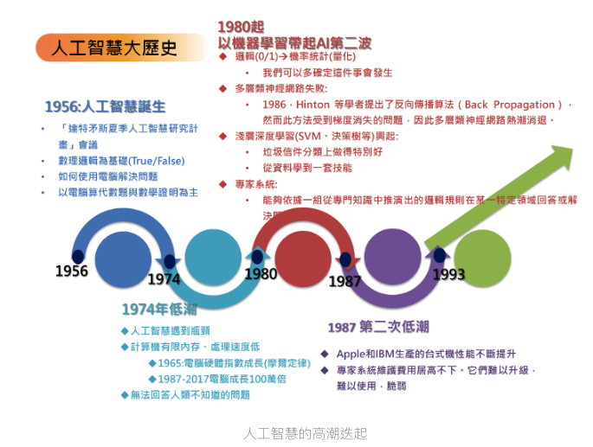

**泛科學：3 分鐘搞懂深度學習到底在深什麼 節錄李宏毅老師演講**[**網頁連結**](https://panx.asia/archives/53209)

本文主要在李宏毅老師下列這段深度學習介紹，雖詼諧卻也言簡意賅

深度學習其實很簡單，就跟把大象放進冰箱一樣，只需三個步驟：「打開冰箱、放進大象、關上冰箱門。」專攻語音辨識領域深度學習的台大電機系教授李宏毅說，「深度學習也只要三個步驟：建構網路、設定目標、開始學習，說穿了就是這麼簡單。」

除了文中其他部分的簡要描述外，李老師視頻課程中貢獻良多，內容深入淺出，有興趣的同學也可以參考下列李老師的深度學習清單：

<https://www.youtube.com/watch?v=KKT2VkTdFyc>

**Day63~Day68關於類神經網路NN及Keras的參考資料**

這篇是分享不是問題，因為從課程Day63～Day68開始看完投影片仍然不了解什麼是NN，因此上網找了很多資料，分享幾個不錯的介紹給有需要的同學

NN簡介 [**https://www.youtube.com/watch?v=aircAruvnKk**](https://www.youtube.com/watch?v=aircAruvnKk)

NN常見函數 [**https://mropengate.blogspot.com/2015/06/ch15-4-neural-network.html**](https://mropengate.blogspot.com/2015/06/ch15-4-neural-network.html)

CNN介紹 [**https://ithelp.ithome.com.tw/articles/10191820**](https://ithelp.ithome.com.tw/articles/10191820)

NN範例by tensorflow [**http://darren1231.pixnet.net/blog/post/332022975-tensorflow%E6%95%99%E5%AD%B8----%E5%BB%BA%E7%BD%AE%E4%B8%80%E5%80%8B%E5%9F%BA%E7%A4%8E%E7%A5%9E%E7%B6%93%E7%B6%B2%E8%B7%AF**](http://darren1231.pixnet.net/blog/post/332022975-tensorflow%E6%95%99%E5%AD%B8----%E5%BB%BA%E7%BD%AE%E4%B8%80%E5%80%8B%E5%9F%BA%E7%A4%8E%E7%A5%9E%E7%B6%93%E7%B6%B2%E8%B7%AF)

Keras常見函數 [**https://www.itread01.com/elpc.html**](https://www.itread01.com/elpc.html)

補充一下，這邊有整理蠻多中文的課程：

[**https://jerrynest.io/deep-learning-resource/**](https://jerrynest.io/deep-learning-resource/)

像是台大的李宏毅老師、陳縕儂的課程都是非常直得花時間讀的教材：）

哈囉 同學你好，感謝你熱心提供更多的參考資料，由於從機器學習跨到NN的知識領域範圍較大，有鑑於此，陪跑專家們先提供一份補充教材，針對深度學習的基本概念作一個簡要說明，

這份資料的連結如下，我們也會放在D63的檢視範例內新增一份補充教材PDF檔 [**https://ai100-2.cupoy.com/samplecodelist/D63**](https://ai100-2.cupoy.com/samplecodelist/D63)，之後我們會再針對這份資料錄一段影片說明，請您先觀看補充教材，有任何意見與想法都歡迎您提出討論，謝謝你。

## D64：深度學習體驗 : 模型調整與學習曲線

### Sample Code & 作業內容

選擇迴歸資料集(右) - 交錯六群，在其他參數保持預設值的情況下，只允許調整隱藏層層數與神經元數量，且遵守下列限制：

隱藏層神經元總數最多 8 個 (即 : 可以單層 8 個，或兩層 5 個與 3 個)

遞迴次數只允許跑到 500 次

作業：在上述限制下，挑戰看看測試誤差 (Test Loss) 最低能到多少? 請回答你的神經元參數與 Test Loss 數

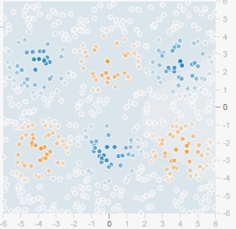

作業請提交Day_064_HW

### 參考資料

**中文版 TF PlayGround  科技部AI普適研究中心**[**網頁連結**](https://pairlabs.ai/tensorflow-playground/index_tw.html#activation=tanh&batchSize=10&dataset=circle&regDataset=reg-plane&learningRate=0.03&regularizationRate=0&noise=0&networkShape=4,2&seed=0.81970&showTestData=false&discretize=false&percTrainData=50&x=true&y=true&xTimesY=false&xSquared=false&ySquared=false&cosX=false&sinX=false&cosY=false&sinY=false&collectStats=false&problem=classification&initZero=false&hideText=false)

這是科技部AI普適研究中心所移植的 PlayGround 網頁，僅有少部分內容沒有中文化，如果同學對於網頁下方的說明感到有興趣，或者比較喜愛中文介面，建議可以到這邊來練習並完成您的作業

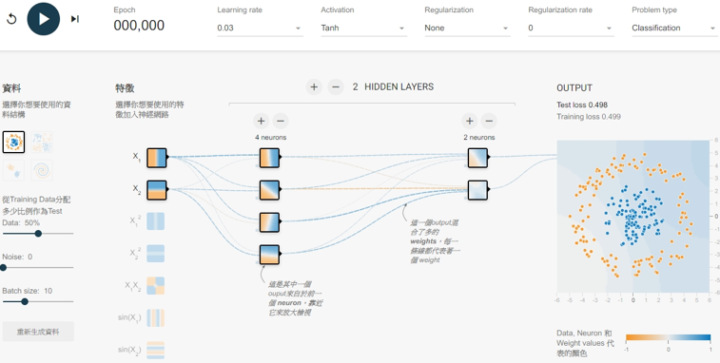

## D65：深度學習體驗 : 啟動函數與正規化

### Sample Code & 作業內容

選擇分類資料集(右下)-螺旋雙臂 - 交錯六群，限定特徵只能使用前兩個，隱藏層 2 層滿 (共 8 * 2 =16 個神經元)，遞迴次數只允許跑到 500 次，但可以自由調整 批次大小、學習速率、啟動函數、正規化選項與參數

作業１：在上述限制下，挑戰看看測試誤差 (Test Loss) 最低能到多少? 請回答你的神經元參數與 Test Loss 數

作業請提交Day_065_HW

### 參考資料

**Understanding neural networks with TensorFlow Playground Google Cloud 官方教學**[**網頁連結**](https://cloud.google.com/blog/products/gcp/understanding-neural-networks-with-tensorflow-playground)

這是 Google 官方出的 PlayGround 教學，除了與作業類似的跑參圖(但是沒有限制 epoch 500)，還有 Google 認為類神經網路初學者需要學習的內容，如果覺得我們的課程有不完整的地方，建議可以直接參考上面的說明

但還是老話一句 : 不要強迫自己現在就全部都看懂，細節的部分後面還有其他的課程會說明，先專注享受你最有興趣的部分吧。

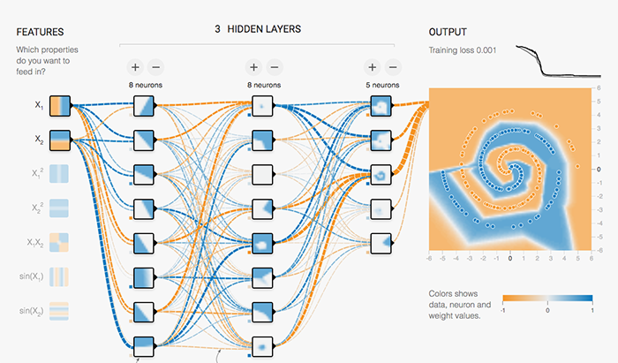

**深度深度學習網路調參技巧 with TensorFlow Playground 知乎  作者：煉丹實驗室**[**網頁連結**](https://zhuanlan.zhihu.com/p/24720954)

如果你對於深度學習的參數調整有更多興趣，那麼建議你可以讀一讀這篇的內容

提到這篇，主要是讓大家看到「自動調參」的章節 (倒數第二段，總結之前)，可以知道深度學習的調參也不外乎是 GridSearch 與 RandomSearch，但是也與機器學習一樣，調整這些參數前最好能先了解它

**有關batchsize大小描述出於什麼paper**

可以參考一下這一篇討論：[**https://www.zhihu.com/question/61607442**](https://www.zhihu.com/question/61607442)